**1.计算机网络的发展历程：**

第一代计算机网络——面向终端的计算机网络

面向终端的计算机网络是具有通信功能的主机系统，即所谓的联机系统。

第二代计算机网络——共享资源的计算机网络

多台主计算机通过通信线路连接起来，相互共享资源。典型代表是ARPA网络（ARPAnet）。

第三代计算机网络——标准化的计算机网络

国际标准化组织（ISO）颁布了一个使各种计算机互联成网的标准框架——开放互联参考模型（OSI）。OSI标准确保了各厂家生产的计算机和网络产品之间的互联，推动了网络技术的应用和发展。

第四代计算机网络——国际化的计算机网络

全球的网络——因特网。

**2.计算机网络的组成**

计算机网络通常由三个部分组成，分别是资源子网，通信子网和通信协议。

资源子网：网络中实现资源共享功能的设备及软件的集合。

通信子网：计算机网络中实现网络通信功能的设备及其软件的集合。

通信协议：为主机与主机，主机与通信子网或通信子网中各结点之间通信用的，协议是通信双方事先约定好的和必须遵守的规则。

**3.计算机网络的分类**

3.1按网络覆盖范围分类：

广域网（WAN）、地区网、城域网（MAN）、局域网（LAN）。广域网连接范围一般为几十到几千公里，城域网连接范围一般为几公里到几十公里，而局域网的范围一般为几百米到几公里。局域网传输速度最快，城域网次之，广域网速度最低。

3.2按网络交换方式分类

电路交换网，报文交换网，分组交换网和混合交换网。

3.3按通新媒体不同分类

有线网和无线网。

3.4按网络拓扑结构分类

拓扑结构是指网络站点与通信链路的几何排列形式，定义各站点之间的物理位置和逻辑位置。

星型、环型、总线型、树型、网型。

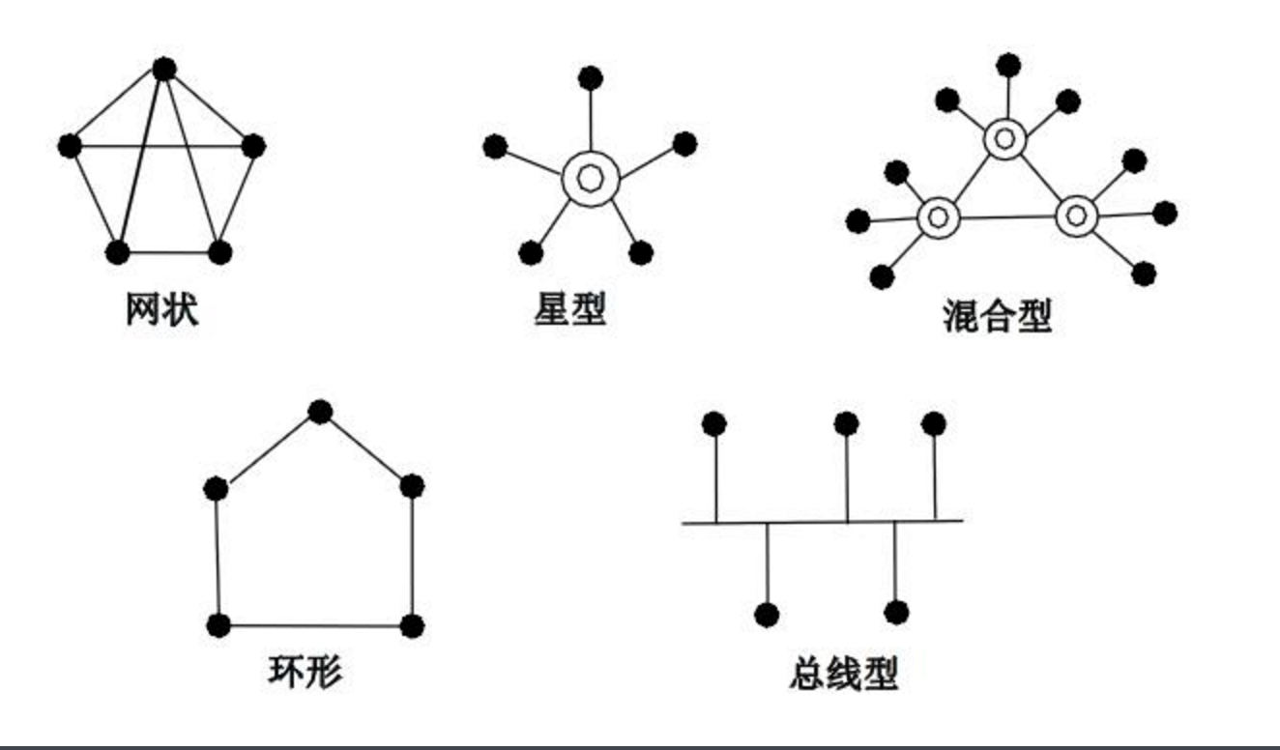

1）星型：

星型网络拓扑结构的特点是具有一个控制中心，采用集中式控制，各站点通过点到点的链路与中心站相连。

优点：容易在网络中增加新的结点

数据的安全性和优先级容易控制

容易实现网络监控

网络延迟时间短

缺点：站点之间的信息交换必须由中心站中转或控制，中心站出现超负载或发生故障时，会导致网络停止工作，网络共享能力差，线路利用率低。

2）环型

环型拓扑结构的特点是各站点通过通信介质连成一个封闭的环型，各节点通过中继器连入网内，各中继器首尾相连。

优点：容易安装和监控

缺点：容量有限，建成后难以增加新的站点。网络中一旦某一个工作站发生故障，可能导致整个网络停止工作。因此，该网络设计必须考虑故障隔离，加强可靠性措施。

3）总线型

总线型拓扑结构是网络中所有的站点共享一条双向数据通道。

优点：安装简单方便，需要铺设的电缆最短，成本低，某个站点故障不影响整个网络，系统扩充性好。

缺点：介质故障会导致网络瘫痪，总线网安全性低，故障隔离和监控比较困难，增加新街店不如星型网容易，网上信息延迟时间不确定。

3.5按计算机网络采用的通信技术分类

广播式网络和点对点式网络

**4计算机网络体系结构及网络协议**

4.1网络协议的定义：

网络协议是计算机网络中互相通信的对等实体间交换信息时所必需遵守的规则的集合。对等实体通常是指计算机网络体系结构中处于相同层次的通信协议进程。

4.2网络协议的要素：

语义、语法、时序

语义表示要做什么，语法表示要怎么做，时序表示做的顺序

4.3网络体系结构

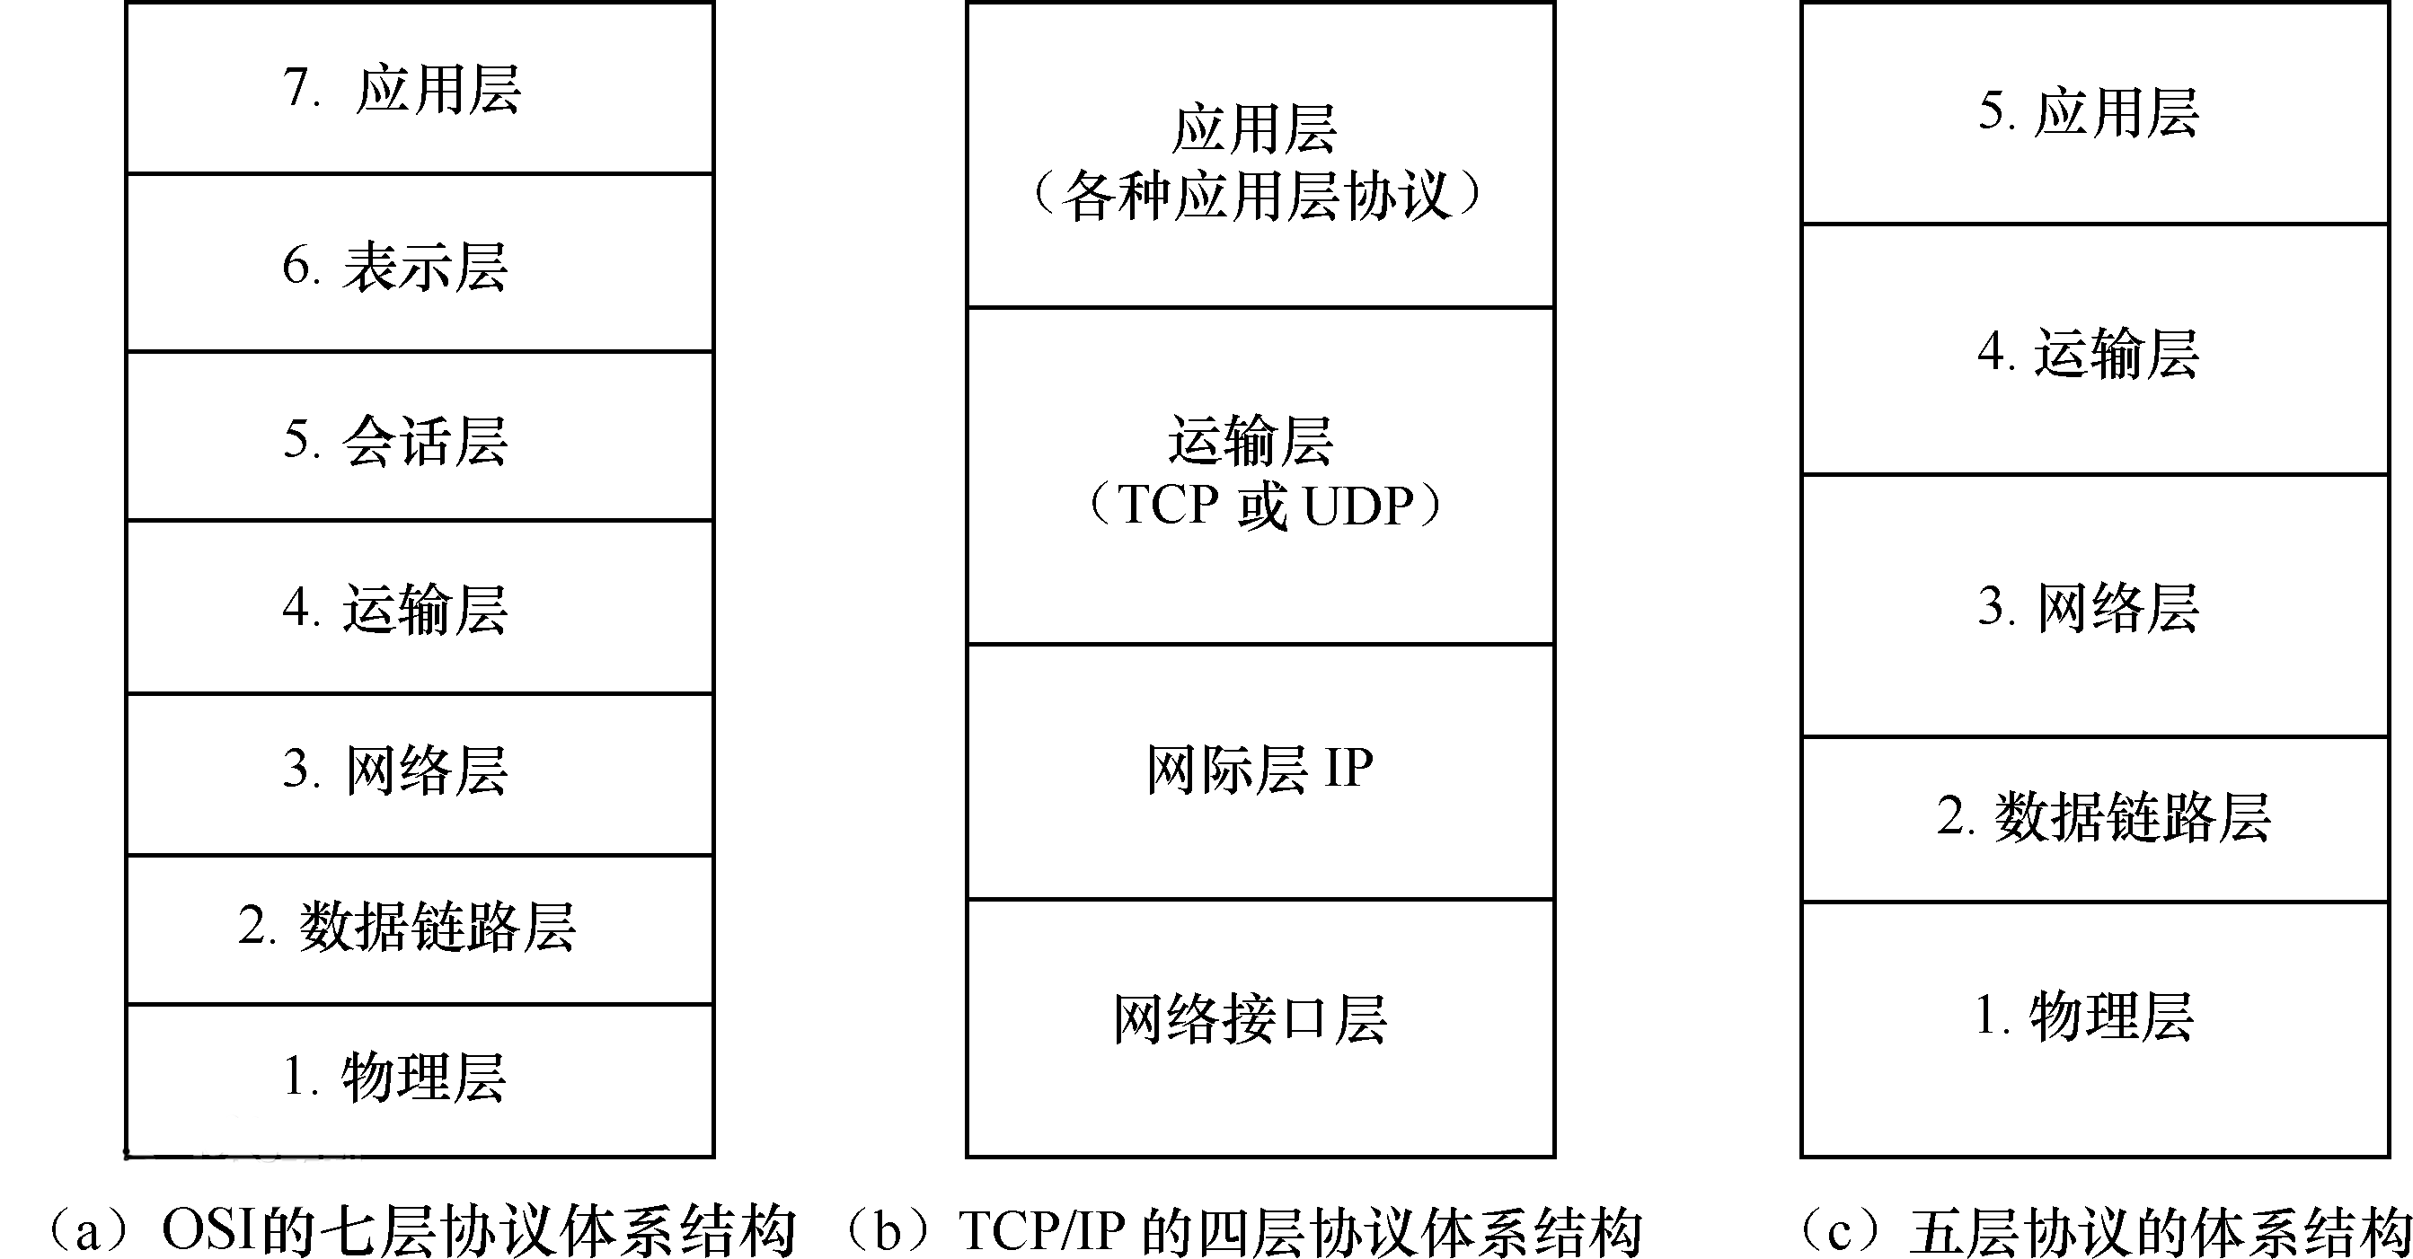

在OSI网络体系结构中，低层协议为高层协议提供相应服务，高层协议作为低层协议的用户而存在。

物理层：在物理媒体之上为数据链路层提供一个传输原始比特流的物理连接。

数据链路层：在物理层提供的服务的基础上向网络层提供服务，最基本的服务是将原机网络层上的数据可靠地传输到相邻节点的目标机网络层。数据链路层的相关功能有：如何将数据组合成帧，帧是数据链路层的传送单位，如何控制帧在物理信道上的传输以及在两个网络实体之间提供数据链路通路建立，维持和释放的管理。主要设备：二层交换机和网桥。

网络层：向运输层提供端到端的数据传送服务。

服务访问点是邻层实体之间的逻辑接口。

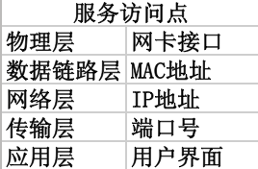

1. 重要协议

网络层：IP、ICMP。

IP是为计算机网络相互连接进行通信而设计的协议，规定了计算机在因特网上进行通信应当遵守的规则。

ICMP是控制报文协议，用于在IP主机、路由器之间传递控制消息。

传输层：TCP、UDP。

TCP是传输控制协议，是一种面相连接的、可靠的、基于字节流的传输层通信协议。

UDP是用户数据报协议，是一种不可靠的、无连接的协议。UDP有不提供数据包分组、组装和不能对数据包进行排序的缺点，报文发送之后，无法得知其是否安全完整到达。

2）传输数据单位

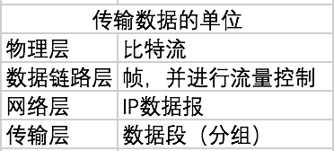

4.4 TCP/IP参考模型

网际互联层对应OSI模型的网络层，四个主要协议：网际协议IP、地址解析协议ARP、互联网组管理协议IGMP、互联网控制报文协议ICMP。IP协议提供的是不可靠、无连接的数据报传递服务。